**5.35 Отправка SMS**

В программе предусмотрена отправка SMS.

Посредством SMS возможно:

■ Информирование технических специалистов о неполадках баз данных 1С;

■ Автоматическое подтверждение совершенных клиентом платежей и других операций;

■ Информирование клиента о событиях: день рождения, дата очередного платежа и прочее;

■ Массовое оповещение клиентов о товарах, услугах, акциях и специальных предложениях.

Для возможности отправки SMS необходимо:

■ Заключить договор с любым из поддерживаемых поставщиков услуги;

■ Получить логин и пароль у поставщика услуги;

■ Произвести соответствующие настройки, см. раздел [Настройки программы](https://its.1c.ru/db/content/bsp301doc/src/5.35%20%D0%BE%D1%82%D0%BF%D1%80%D0%B0%D0%B2%D0%BA%D0%B0%20sms.htm?_=1542292879#_настройки_программы_5).

Поддерживаемые провайдеры:

■ GSM-INFORM;

■ SMS-4B;

■ SMS.RU;

■ SMS-ЦЕНТР;

■ Билайн;

■ МТС;

■ СМС-Услуги.

Для настройки отправки SMS необходимы права администратора. Для отправки SMS не требуется особых ролей.

**Настройки программы**

Перед началом использования возможности отправки SMS необходимо настроить параметры отправки. Для этого перейдите по ссылке Настройка отправки SMS раздела **Администрирование** – Органайзер – Отправка SMS.

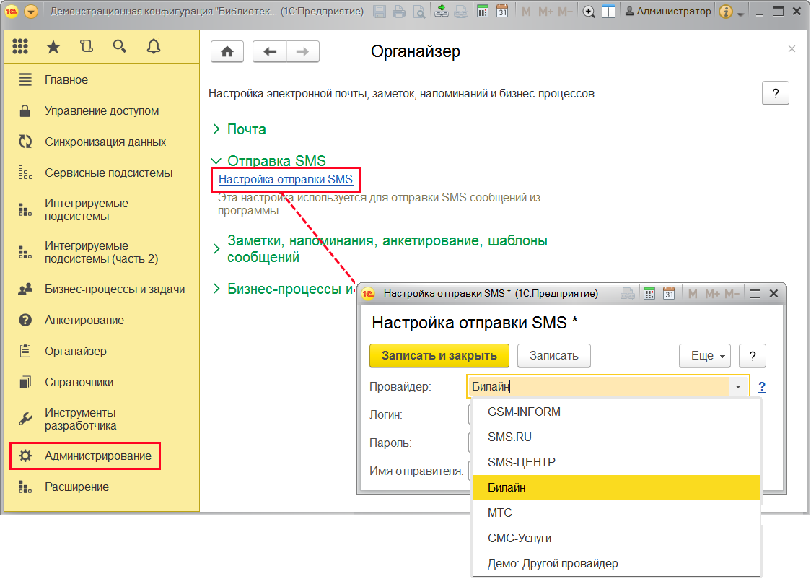

Выберите с помощью кнопки https://its.1c.ru/db/content/bsp301doc/src/_img/a8ac365292f91872c91b58b5276d597d/image403.png?_=1542292879 из списка Провайдера, с которым заключен договор, например, **Билайн**.

В полях Логин и Пароль укажите данные, указанные в договоре с провайдером. Подробнее об этой услуге провайдера можно узнать на его сайте. В частности, для отправки SMS через Билайн см. <http://beeline.amega-inform.ru>.

В настройках отправки SMS также можно указать Имя отправителя (поддерживается только латиница), например, **SysAdmin**. В этом случае SMS будут приходить с указанного имени, а не с номера телефона отправителя.

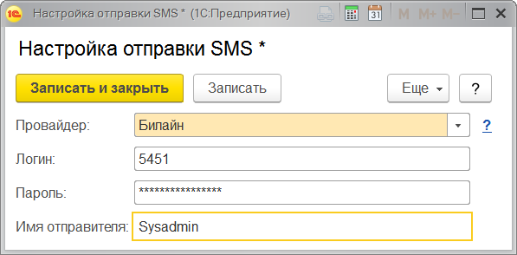

**Отправка SMS**

В списке **Демо: Контрагенты** имеется возможность отправки SMS.

Нажав кнопку https://its.1c.ru/db/content/bsp301doc/src/_img/a8ac365292f91872c91b58b5276d597d/image1285.png?_=1542292879, выберите команду Отправить SMS. SMS будет отправлено выбранному контрагенту.

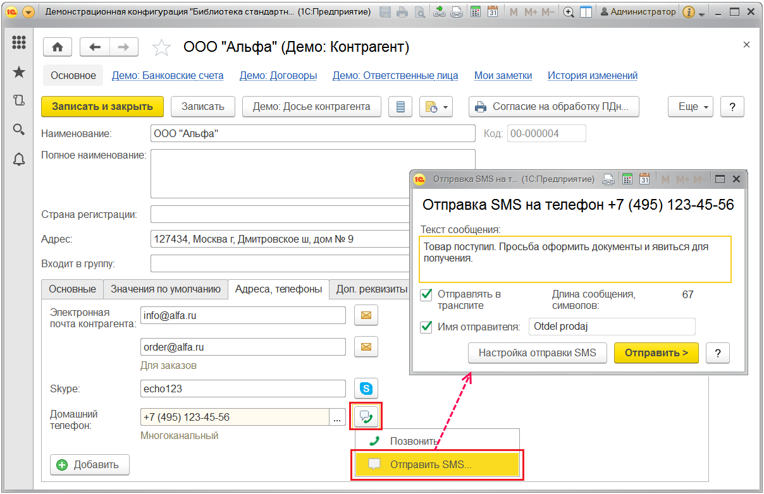

Для того чтобы была возможность отправки SMS, необходимо произвести соответствующие настройки (см. раздел [Настройки программы](https://its.1c.ru/db/content/bsp301doc/src/5.35%20%D0%BE%D1%82%D0%BF%D1%80%D0%B0%D0%B2%D0%BA%D0%B0%20sms.htm?_=1542292879#_настройки_программы_5)).

Заполните необходимые данные:

■ Текст сообщения – максимальная длина текста одного сообщения составляет 140 символов (160 символов в латинице или 70 символов в кириллице). Провайдеры могут поддерживать отправку «длинных SMS» (несколько склеенных между собой SMS). Максимальная длина таких SMS определяется оператором, например, Билайн – 480 символов (в латинице), МТС – 1000 символов (в латинице). Необходимо учитывать, что некоторые модели телефонов не умеют склеивать длинные SMS;

■ Под текстом сообщения в поле Длина сообщения программа выводит количество символов;

■ Отправлять в транслите – включите флажок, для того чтобы использовать эту возможность;

■ Имя отправителя – включите флажок, для того чтобы показывать имя отправителя, укажите (поддерживается только латиница), от кого сообщение (если данная услуга предоставляется выбранным провайдером), например, **Otdel prodaj**. Если не указывать этот параметр, то имя отправителя будет взято из настроек отправки SMS.

Нажав кнопку Настройка отправки SMS, можно изменить параметры отправки SMS. Подробнее см. раздел [Настройки программы](https://its.1c.ru/db/content/bsp301doc/src/5.35%20%D0%BE%D1%82%D0%BF%D1%80%D0%B0%D0%B2%D0%BA%D0%B0%20sms.htm?_=1542292879#_настройки_программы_5).

С помощью соответствующей кнопки можно Отправить сообщение.

В случае ошибки состояние отправки можно посмотреть в журнале регистрации. Подробнее см. раздел документации Настройки программы.

Возможные статусы доставки:

■ Не отправлялось;

■ Отправляется;

■ Отправлено;

■ Не отправлено;

■ Доставлено;

■ Не доставлено;

■ Ошибка.

В программе предусмотрен ввод документа Сообщение SMS с последующей рассылкой сообщений одному или нескольким адресатам, а также хранение таких документов. Подробнее см. раздел документации Взаимодействия.

**Роли для отправки SMS**

Для отправки SMS необходимо назначить следующие роли:

|  |  |
| --- | --- |
| Роль | Краткое описание |
| Отправка SMS | Дает право отправлять сообщения SMS. |